Hayat Yayınları Tanıtım Bülteni
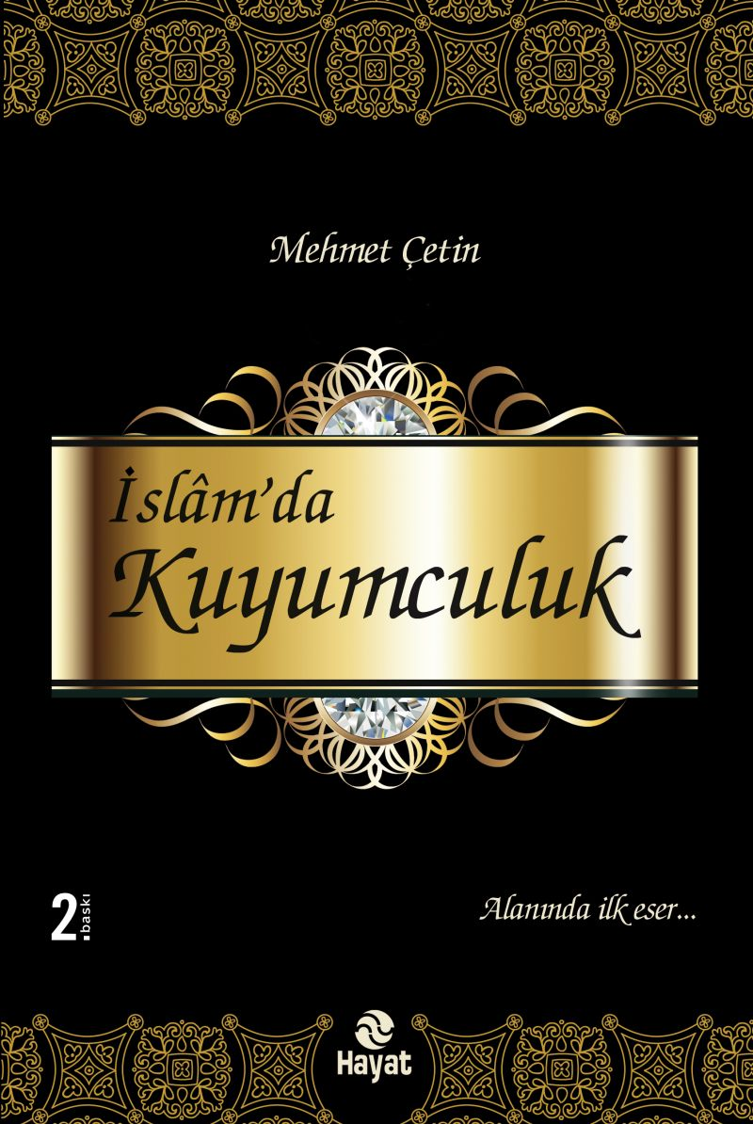 | Eser Adı: İSLÂM`DA KUYUMCULUK  Yazar Adı: Mehmet Çetin  Cilt Bilgisi:  Kitap Dili: Türkçe  İç Sayfa: HOLMEN SB 65  Kapak: BRISTOL 230  Selefon Türü: MAT SELEFON  Basım Tarihi: 2024  Sayfa Sayısı: 448  Kitap Boyutları: 15 X 22,5 mm  ISBN No: 9786051510804  Etiket Fiyatı: 1.200,00 TL
Kitap Tanıtım Yazısı : (Arka Kapak)

Peygamberimiz (asm) şöyle buyuruyor: ''Altın altınla, gümüş gümüşle, buğday buğdayla, arpa arpayla , hurma hurmayla, tuz tuzla misli misline eşit ve peşin şekilde değiştirilir. Bunlardan farklı cinsler birbiriyle mübadele edilirse, peşin olmak şartıyla dilediğiniz gibi satış yapınız.''
Kuyumculuk bilgi ve uygulamalarına vakıf olmadan, bu hadis-i şerif ile ilgili yapılan yorumlar ve çıkarılan hükümler beraberinde bazı sıkıntıları da getirmektedir. Alanında ilk kez hazırlanan bu eserde, günümüz kuyumculuk ticaretine ilişkin yeni yorumlar ve çözüm yolları bulacaksınız.
Bu kitap, sarraflık mesleğine intisap etmiş müminler için gerekli olan özel din bilgisini; okuyarak, düşünerek, hocalara sorarak elde etmiş olan bir meslek adamının övülmüş çabasının meyvesidir. O, hocalara gerekli meslek bilgisini vermiş, hocalar da bu mesleği icra edenler için gerekli olan din bilgisini ortaya koymuşlardır.
Prof. Dr. Hayreddin Karaman
Hayırlı olsun, teori ile pratiği bir araya getiren güzel bir çalışma olmuş.
Prof. Dr. Hamdi Döndüren
Mehmet Çetin Bey'in gayretini takdirle karşılıyorum. Faiz konusu bizim Muamelat ünitesinin en karışık konularındandır. Faiz konusu, sarf ve karz konularıyla yakından ilgilidir. Bu bakımdan sarraflarımız bu üç konu hakkında bilgi sahibi olmalıdırlar. Hatta kendi aralarında programlar düzenleyerek İslâm’ın faiz anlayışını inceden inceye mütalaa etmelidirler.
Prof. Dr. Orhan Çeker
Mehmet Çetin’in elinizdeki İslam’da Kuyumculuk adlı çalışmasını çok önemsediğimi belirtmek istiyorum. Gerçekten altın işlemlerinin yeni yüzünü tanımak için böyle bir çalışmaya ihtiyaç vardı. Fiili olarak kuyumculuk yapan ve bu konuyu iyi bilen Mehmet Çetin, fıkıhla meşgul olanların bu konudaki problemleri çözebilmeleri için onu tanımaları yönünde ciddi bir kolaylık sağlamıştır.
Prof. Dr. Saffet Köse
Kitabın detay sayfasına buradan ulaşabilirsiniz :
https://hayatyayinlari.com/kitaplar/mehmet-cetin-islmda-kuyumculuk-1516.html
Hayat Yayınları



